BTTH Bài 6
1.4. Sniff và phân tích gói tin Zigbee bằng Wireshark

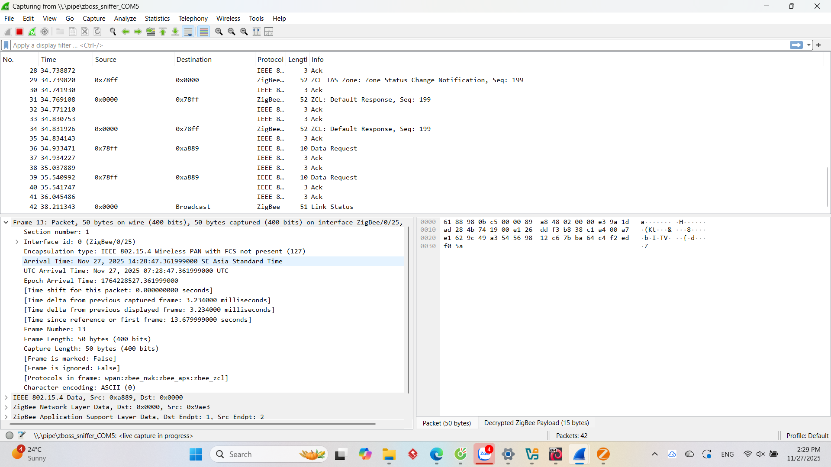
Screenshot 1
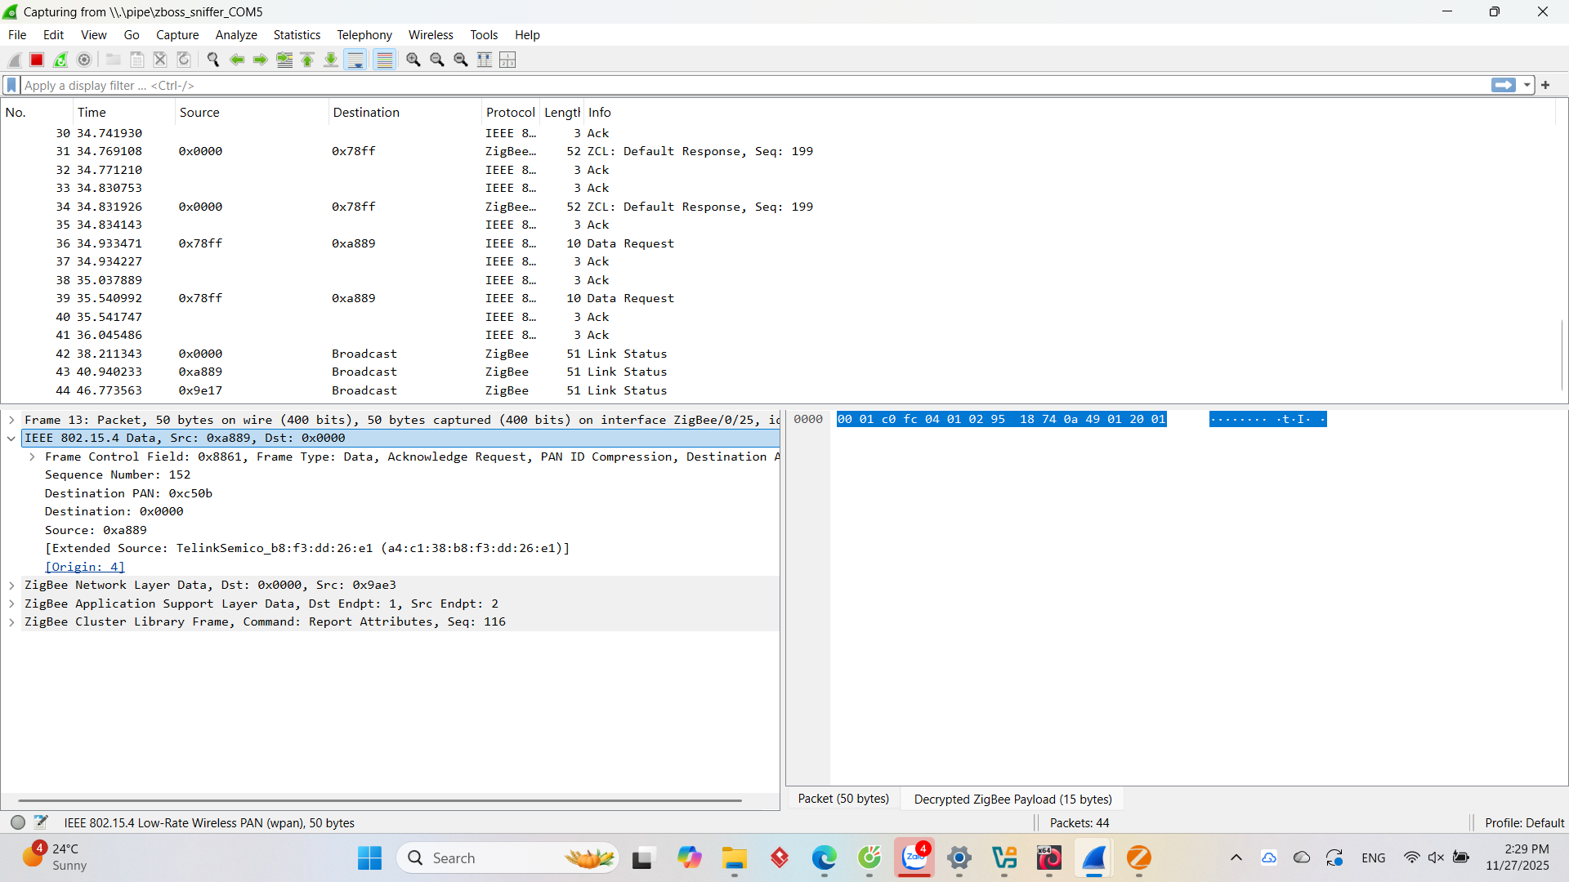
Screenshot 2
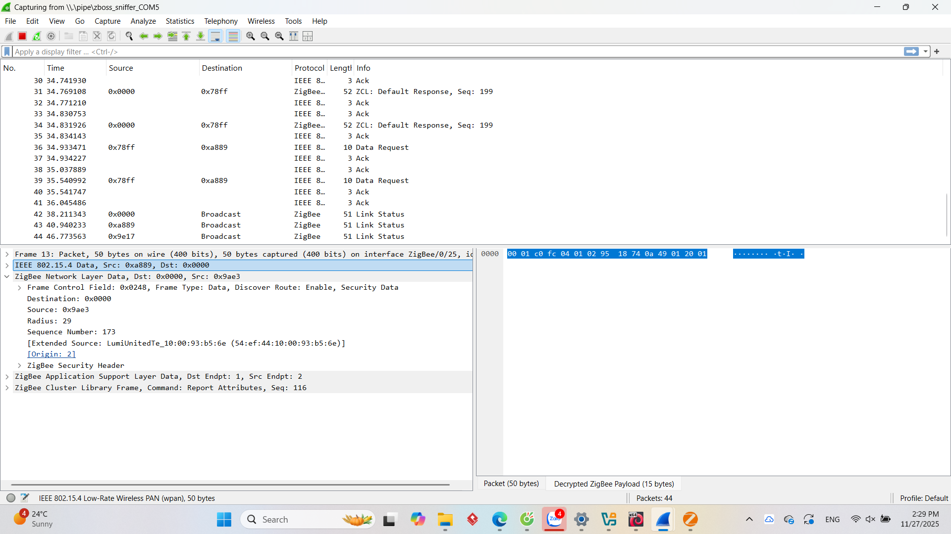
Screenshot 3

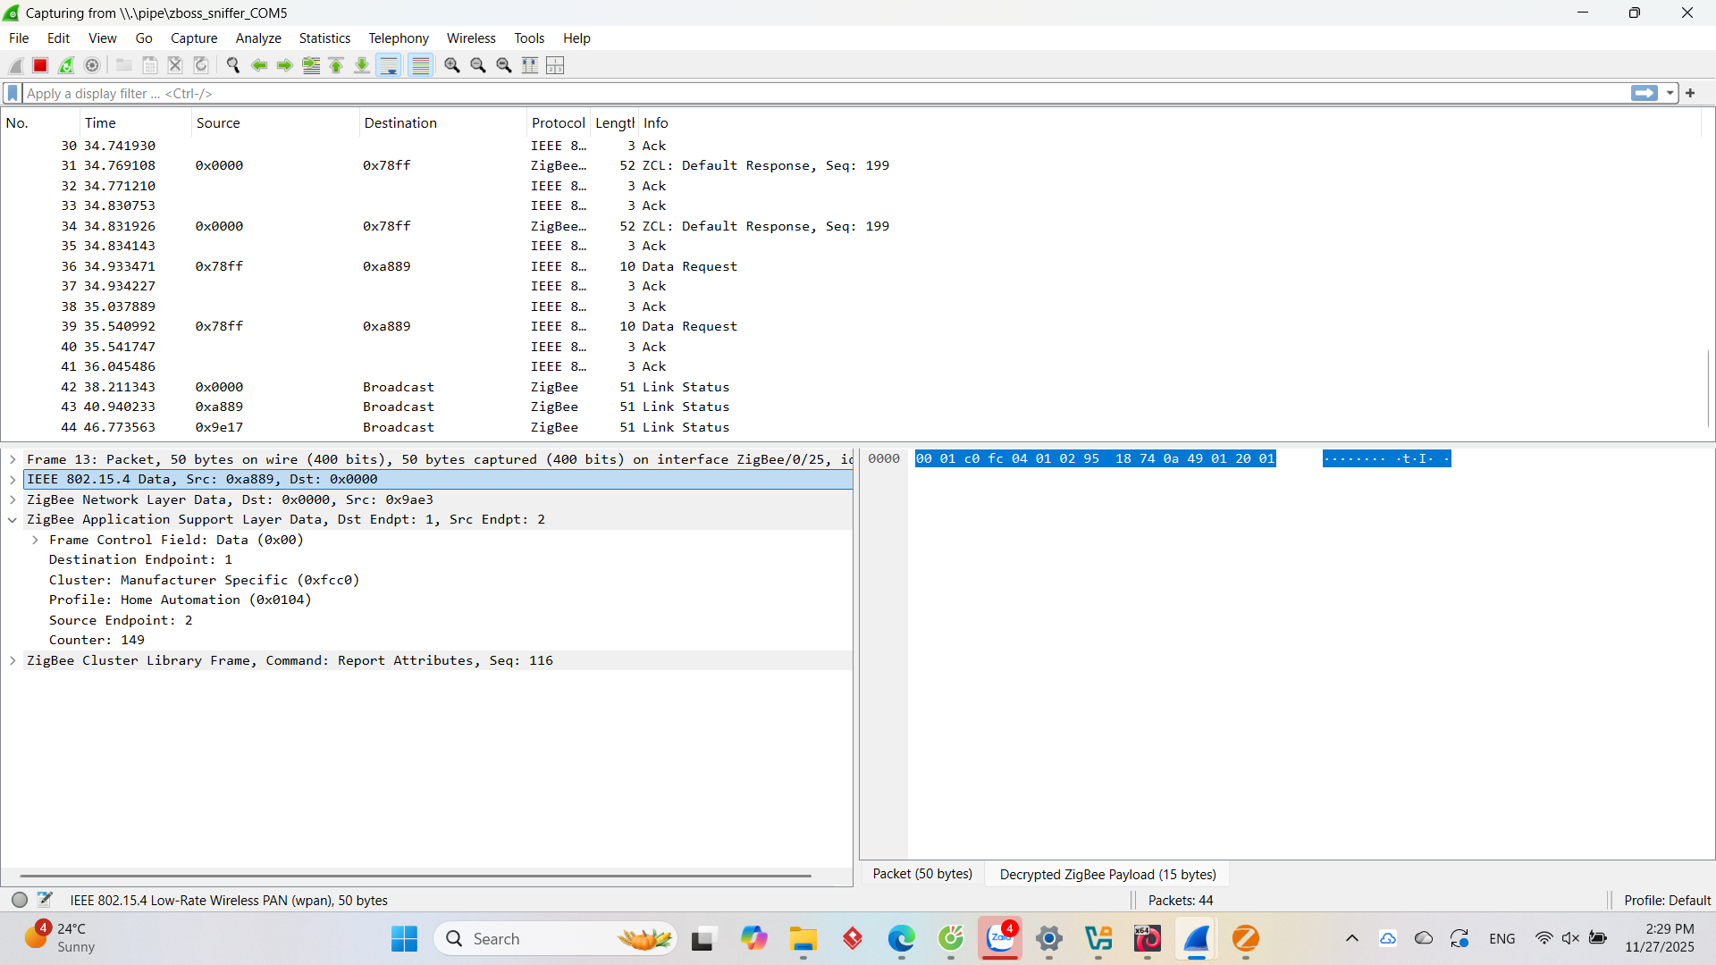
Screenshot 4

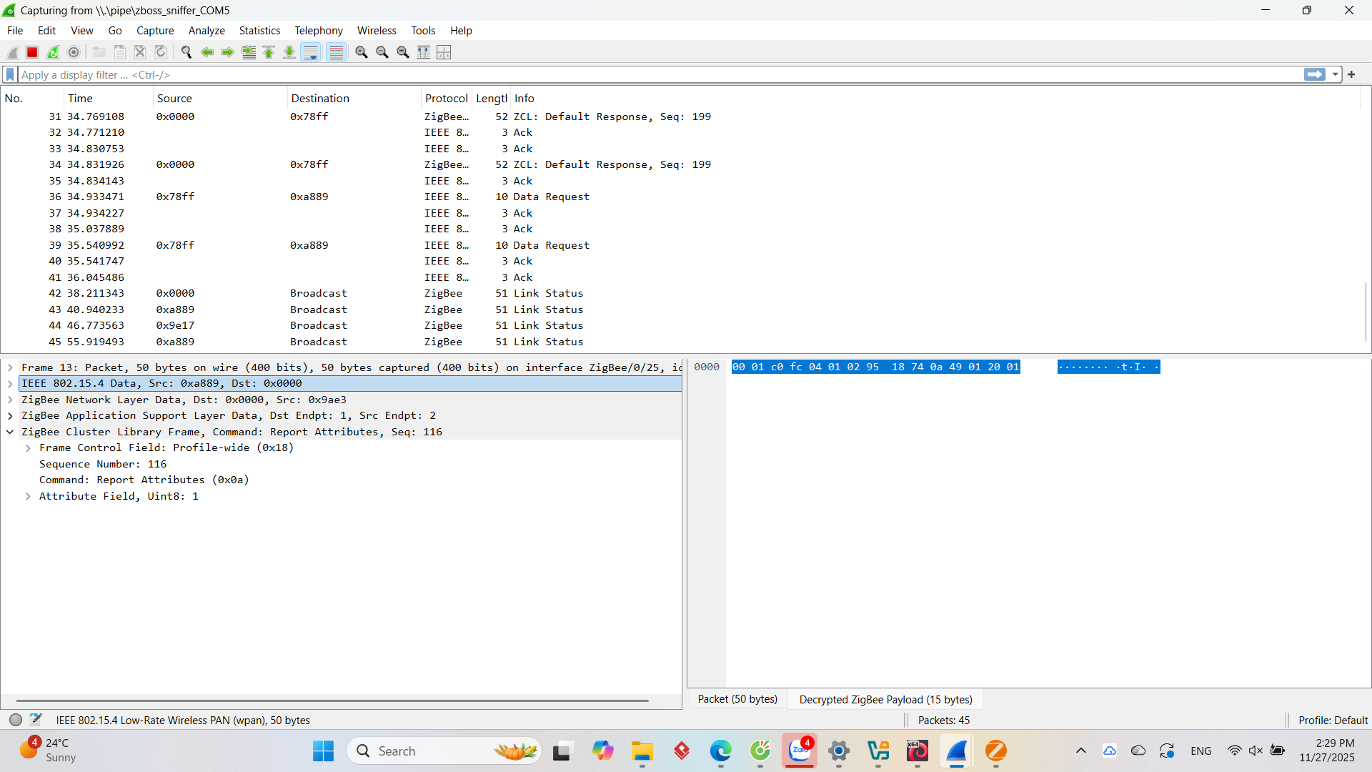
Screenshot 5

Sinh viên thực hiện
  - Lọc gói Zigbee: zbee
  - Chọn một gói tin bất kỳ → trả lời:
    - PAN ID?
(--------> Giá trị: 0xc50b,
Vị trí tìm thấy: Trong Screenshot (2), dòng Destination PAN: 0xc50b)
    - Source Address (64-bit / 16-bit)?
(--------> 16-bit (Short Address): 0xa889; 64-bit (Extended/MAC Address): a4:c1:38:b8:f3:dd:26:e1
Vị trí tìm thấy: Trong Screenshot (2), phần Source: 0xa889 và dòng [Extended Source: TelinkSemico_b8:f3:dd:26:e1 (a4:c1:38:b8:f3:dd:26:e1)])
    - Destination Address (64-bit / 16-bit)? (Địa chỉ đích)
(-------->16-bit (Short Address): 0x0000;64-bit: Trong header gói tin này chỉ hiển thị địa chỉ ngắn 16-bit vì đang dùng chế độ Short Addressing. Địa chỉ 0x0000 mặc định luôn là Zigbee Coordinator.
Vị trí tìm thấy: Trong Screenshot (2), dòng Destination: 0x0000)
    - Sequence Number?
(--------> Giá trị: 152
Vị trí tìm thấy: Trong Screenshot (2), dòng Sequence Number: 152 (thuộc tầng IEEE 802.15.4))
    - Channel?
(-------->Giá trị: 25
Vị trí tìm thấy: Trong Screenshot (1), dòng Interface id: 0 (ZigBee/0/25). Số "25" ở cuối biểu thị kênh hiện tại đang bắt gói tin.)
    - Zigbee chạy ở băng tần nào?
(--------> Dựa vào kênh 25 (Channel 25) thấy trong hình, hệ thống này đang chạy ở băng tần 2.4 GHz (tần số chính xác của kênh 25 là 2475 MHz).)
    - Sự khác nhau giữa MAC address và Network short address trong Zigbee?
Đặc điểm | MAC Address (Extended Address - 64-bit) | Network Short Address (16-bit)
Độ dài | 64-bit (8 bytes). | 16-bit (2 bytes).
Tính chất | Cố định và Duy nhất toàn cầu. Giống như số Serial hoặc địa chỉ MAC trên card mạng máy tính, nó được nhà sản xuất ghi cứng vào chip. | Động và Tạm thời. Được cấp phát bởi thiết bị cha (Coordinator hoặc Router) khi thiết bị gia nhập mạng.
Mục đích | Dùng để định danh thiết bị tuyệt đối, thường dùng trong quá trình gia nhập mạng (Join) hoặc khi cần binding (liên kết) cụ thể. | Dùng để định tuyến (routing) gói tin và giao tiếp trong mạng nội bộ nhằm tiết kiệm băng thông (do kích thước ngắn hơn nhiều so với 64-bit).
Thay đổi | Không bao giờ thay đổi. | Có thể thay đổi nếu thiết bị rời mạng và gia nhập lại, hoặc khi có xung đột địa chỉ trong mạng.

Bài 1.5. Phân tích gói tin ứng dụng Zigbee – ZCL/APS (On/Off, Attribute Report)
4. Câu hỏi lý thuyết:
– ZCL là gì?
• Khái niệm: ZCL là một thư viện tập hợp các lệnh, thuộc tính (attributes) và hành vi được chuẩn hóa dành cho thiết bị Zigbee.
• Vai trò: Bạn có thể hình dung ZCL như một “ngôn ngữ chung” giúp các thiết bị Zigbee hiểu được yêu cầu của nhau, chẳng hạn bật/tắt thiết bị, lấy dữ liệu nhiệt độ hoặc kích hoạt báo động. ZCL hoạt động ở lớp ứng dụng (Application Layer).
– Cluster là gì?
• Khái niệm: Cluster là một nhóm các thuộc tính và lệnh phục vụ cho một chức năng cụ thể. Mỗi Cluster sẽ có một mã ID 16-bit để nhận diện.
• Ví dụ:
– Cluster 0x0006 (On/Off): xử lý chức năng bật – tắt.
– Cluster 0x0402 (Temperature): dùng cho cảm biến đo nhiệt độ.
– Cluster 0x0500 (IAS Zone): dùng trong hệ thống an ninh, ví dụ cảm biến cửa hoặc chuyển động.
• Cấu trúc: Một Cluster gồm hai hướng: Client (thiết bị gửi yêu cầu) và Server (thiết bị chứa dữ liệu/thực thi lệnh).
– Profile ID có chức năng gì?
• Khái niệm: Profile ID xác định “loại ứng dụng” hoặc “môi trường hoạt động” của thiết bị. Nhờ có Profile ID, các thiết bị từ nhiều hãng khác nhau nhưng cùng một hệ sinh thái vẫn có thể giao tiếp tương thích.
• Ví dụ:
– 0x0104 (Home Automation – HA): dành cho các hệ thống nhà thông minh như công tắc, cảm biến, bóng đèn… Đây là profile được dùng rộng rãi nhất.
– 0xC05E (Light Link – ZLL): thường dùng cho bóng đèn thông minh thế hệ cũ (như dòng Philips Hue đời đầu).
• Ý nghĩa: Khi hai thiết bị muốn trao đổi dữ liệu, chúng sẽ kiểm tra xem Profile ID của nhau có phù hợp hay không. Nếu trùng khớp, chúng mới có thể tương thích và giao tiếp đúng cách.
Bài 1.6. Sniff quá trình Join Zigbee và phân tích bảo mật (Trust Center Link Key & Network Key)
3. Trả lời câu hỏi lý thuyết:
– Trust Center Link Key dùng để làm gì?
• Vai trò: Đây giống như “mật khẩu ban đầu” hoặc “chìa khóa mở cửa” để thiết bị mới có thể bắt đầu tham gia mạng Zigbee.
• Chức năng: Link Key chỉ được sử dụng trong giai đoạn thiết bị Join mạng. Nó dùng để mã hóa gói Transport Key, gói này mang theo Network Key mà Coordinator gửi cho thiết bị mới một cách an toàn.
• Giá trị mặc định: 5A 69 67 42 65 65 41 6C 6C 69 61 6E 63 65 30 39 (tương ứng chuỗi ASCII “ZigbeeAlliance09”).
– Network Key dùng để làm gì?
• Vai trò: Đây là “khóa dùng chung” cho toàn bộ thiết bị trong cùng mạng Zigbee.
• Chức năng: Network Key chịu trách nhiệm mã hóa mọi gói tin dữ liệu sau khi thiết bị đã gia nhập thành công, ví dụ bật/tắt đèn, gửi thông tin cảm biến… Tất cả thiết bị trong cùng mạng đều sử dụng Network Key này..
- Muốn giải mã quá trình join, cần key nào
=> cần Trust Center Link Key.
Vì trong giai đoạn Join, thiết bị chưa có Network Key, nên Coordinator phải dùng Link Key để mã hóa gói chứa Network Key. Nếu Wireshark không được cung cấp Link Key, gói Transport Key sẽ hiển thị là “Encrypted” và không thể giải mã.
- Muốn giải mã traffic sau khi đã join, cần key nào
=> Cần Network Key.
Sau khi Join xong, mọi trao đổi của thiết bị đều dùng Network Key. Nếu Wireshark đã thu được quá trình Join trước đó, nó sẽ tự động sử dụng Network Key để giải mã các gói tin như On/Off, báo trạng thái…

